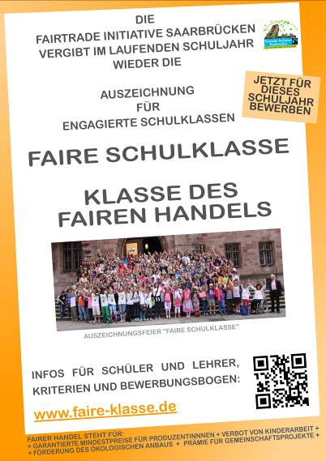
Klassenwettbewerb „Faire Schulklasse – Klasse des Fairen Handels“
der Fairtrade Initiative Saarbrücken
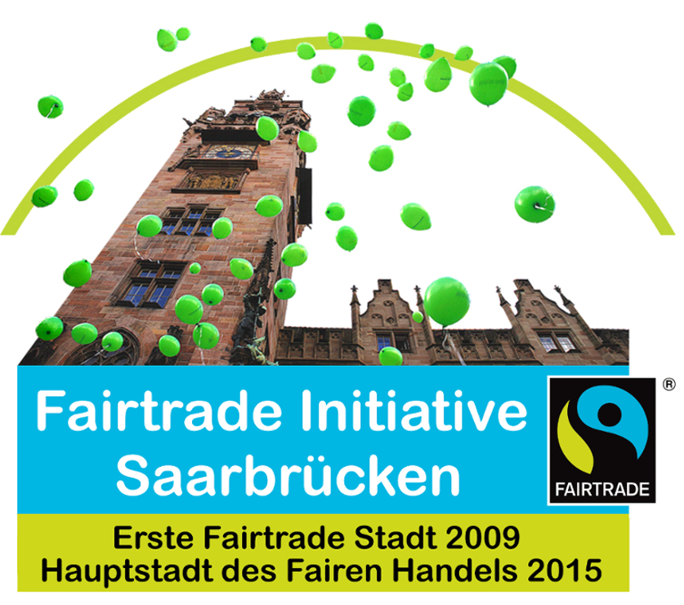
Projektleitung & Koordination
Pressekontakt
Peter Weichardt
p.weichardt@faire-klasse.de
Tel. 0681 – 410 99 810

Klassenwettbewerb „Faire Klasse“
Fairtrade Initiative Saarbrücken – Evangelisch Kirch Str. 8 - D-66111 Saarbrücken

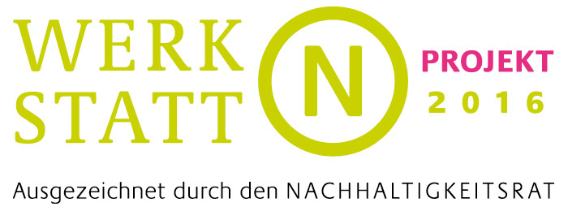

P r e s s e m i t t e i l u n g

Auszeichnung als Werkstatt N-Projekt:
Der Rat für Nachhaltigkeit zeichnet Kampagne
„Faire Schulklasse – Klasse des Fairen Handels“ aus
Bereits zum fünften Mal vergab der Rat für Nachhaltige Entwicklung sein Qualitätssiegel „Werkstatt N“ an 100 richtungweisende Ideen und Projekte, die nachhaltiges Denken und Handeln im Alltag lebendig machen.
Eines der 2016 ausgezeichneten Projekten ist die Kampagne „Faire Schulklasse – Klasse des Fairen Handels“ der Fairtrade Initiative Saarbrücken. Nach der Prämierung als UN-Dekade-Projekt stellt die Auszeichnung für die Kampagne „Faire Schulklasse“ eine weitere Würdigung durch eine hochkarätig besetzte Fachjury dar.

„Alle ausgezeichneten Initiativen sind wichtige Vorbilder für eine gelebte Nachhaltigkeit mitten in der Gesellschaft. Sie zeigen auf kreative und innovative Weise, wie ein verantwortungsvoller Umgang untereinander, in der Wirtschaft und mit der Umwelt gelingen kann“, resümiert die Ratsvorsitzende Marleen Thieme.

Die Jury – Ratsmitglieder des Rates für Nachhaltige Entwicklungen – prüfte die 380 Bewerbungen unter anderem im Hinblick auf das umfassende Verständnis von Nachhaltigkeit und die Originalität der Ansätze. Als Werkstatt N-Projekt wurden Initiativen ausgezeichnet, die den Praxistest bereits bestanden haben. Das Siegel Werkstatt N-Impuls erhalten beispielgebende Ideen, die noch vor der Umsetzung stehen. Alle prämierten Projekte und Impulse werden Teil des Werkstatt N-Netzwerks, in dem sie sich vernetzen und in Austausch mit anderen Initiativen treten können. Die aktuellen Werkstatt N-Projekte und -Impulse finden Sie auf der Webseite www.werkstatt-n.de.
Über die Kampagne „Faire Schulklasse“ konnte man sich im Rahmen der Jahreskonferenz des Nachhaltigkeitsrates in Berlin informieren, an der auch Bundeskanzlerin Merkel teilnahm. Details zum ausgezeichneten innovativen Klassenwettbewerb zum Fairen Handel erfuhr man am Werkstatt N Stand.
Aktuelle Informationen zu dem jährlich stattfindenden Klassenwettbewerb sowie Infos zu den Bewerbungsmodalitäten können über http://www.faire-klasse.de abgerufen werden.

+ + + + + + + + + + + + + + + + + + + + + + + + + +

Hintergrund „Faire Schulklasse“:
Mit der Auszeichnung „Faire Schulklasse – Klasse des Fairen Handels“ zeichnet die Fairtrade Initiative Saarbrücken das Engagement von Schülerinnen und Schülern aus, die sich gemeinschaftlich im besonderen Maße für den für den Fairen Handel einsetzen.
Um eine Auszeichnung "Faire Schulklasse" zu erhalten, sind im Klassen- bzw. Kursverband vier Kriterien zu erfüllen:
- Themenaspekte des Fairen Handels werden im Unterricht behandelt.
- Eine Klassenaktivität zum Fairen Handel wird durchgeführt.
- Die Klasse berichtet über den Fairen Handel und seine Aktivitäten zum Fairen Handel.
- Auch im Klassenumfeld werden fair gehandelte Produkte verwendet.
Detaillierte Informationen zum Wettbewerb und zum Bewerbungsprozess können unter http://www.faire-klasse.de abgerufen werden.
Hintergrund „Fairtrade Initiative Saarbrücken“:
Die Fairtrade Initiative Saarbrücken (FIS) ist die lokale Plattform des Fairen Handels in Saarbrücken und bringt den Fairen Handel lokal, regional und grenzüberschreitend voran. Wir sind engagiert... Ob Schule, Uni, Einzelhandel, Verwaltung, Gastronomie, Verein, es gibt so viele Bereiche, in denen wir uns für eine gerechtere Welt einsetzen.
Mehr Informationen unter http://www.faires-saarbruecken.de

Hintergrund: Der Rat für Nachhaltige Entwicklung
Dem Rat für Nachhaltige Entwicklung gehören 16 Personen des öffentlichen Lebens an, die von der Bundeskanzlerin für eine Mandatszeit von drei Jahren berufen werden. Zu den Aufgaben des Rates gehören die Entwicklung von Beiträgen zur nationalen Nachhaltigkeitsstrategie, die Benennung von konkreten Handlungsfeldern und Projekten sowie Beiträge, um Nachhaltigkeit zu einem wichtigen öffentlichen Anliegen zu machen.
Infos: http://www.nachhaltigkeitsrat.de

+ + + + + + + + + + + + + + + + + + + + + + + + + +

Pressemitteilungen online
Alle Pressemitteilungen der Kampagne "Faire Schulklasse" sind als Word- und PDF-Dokument auch online abrufbar:
http://www.faire-klasse.de/pressemitteilungen.html
Auf Anfrage stellen wir auch Fotos und weitere Informationen individuell zusammen.

Pressekontakt
Kampagne "Faire Schulklasse - Klasse des Fairen Handels"
Peter Weichardt
p.weichardt@faire-klasse.de
Tel. 0681 – 410 99 810

